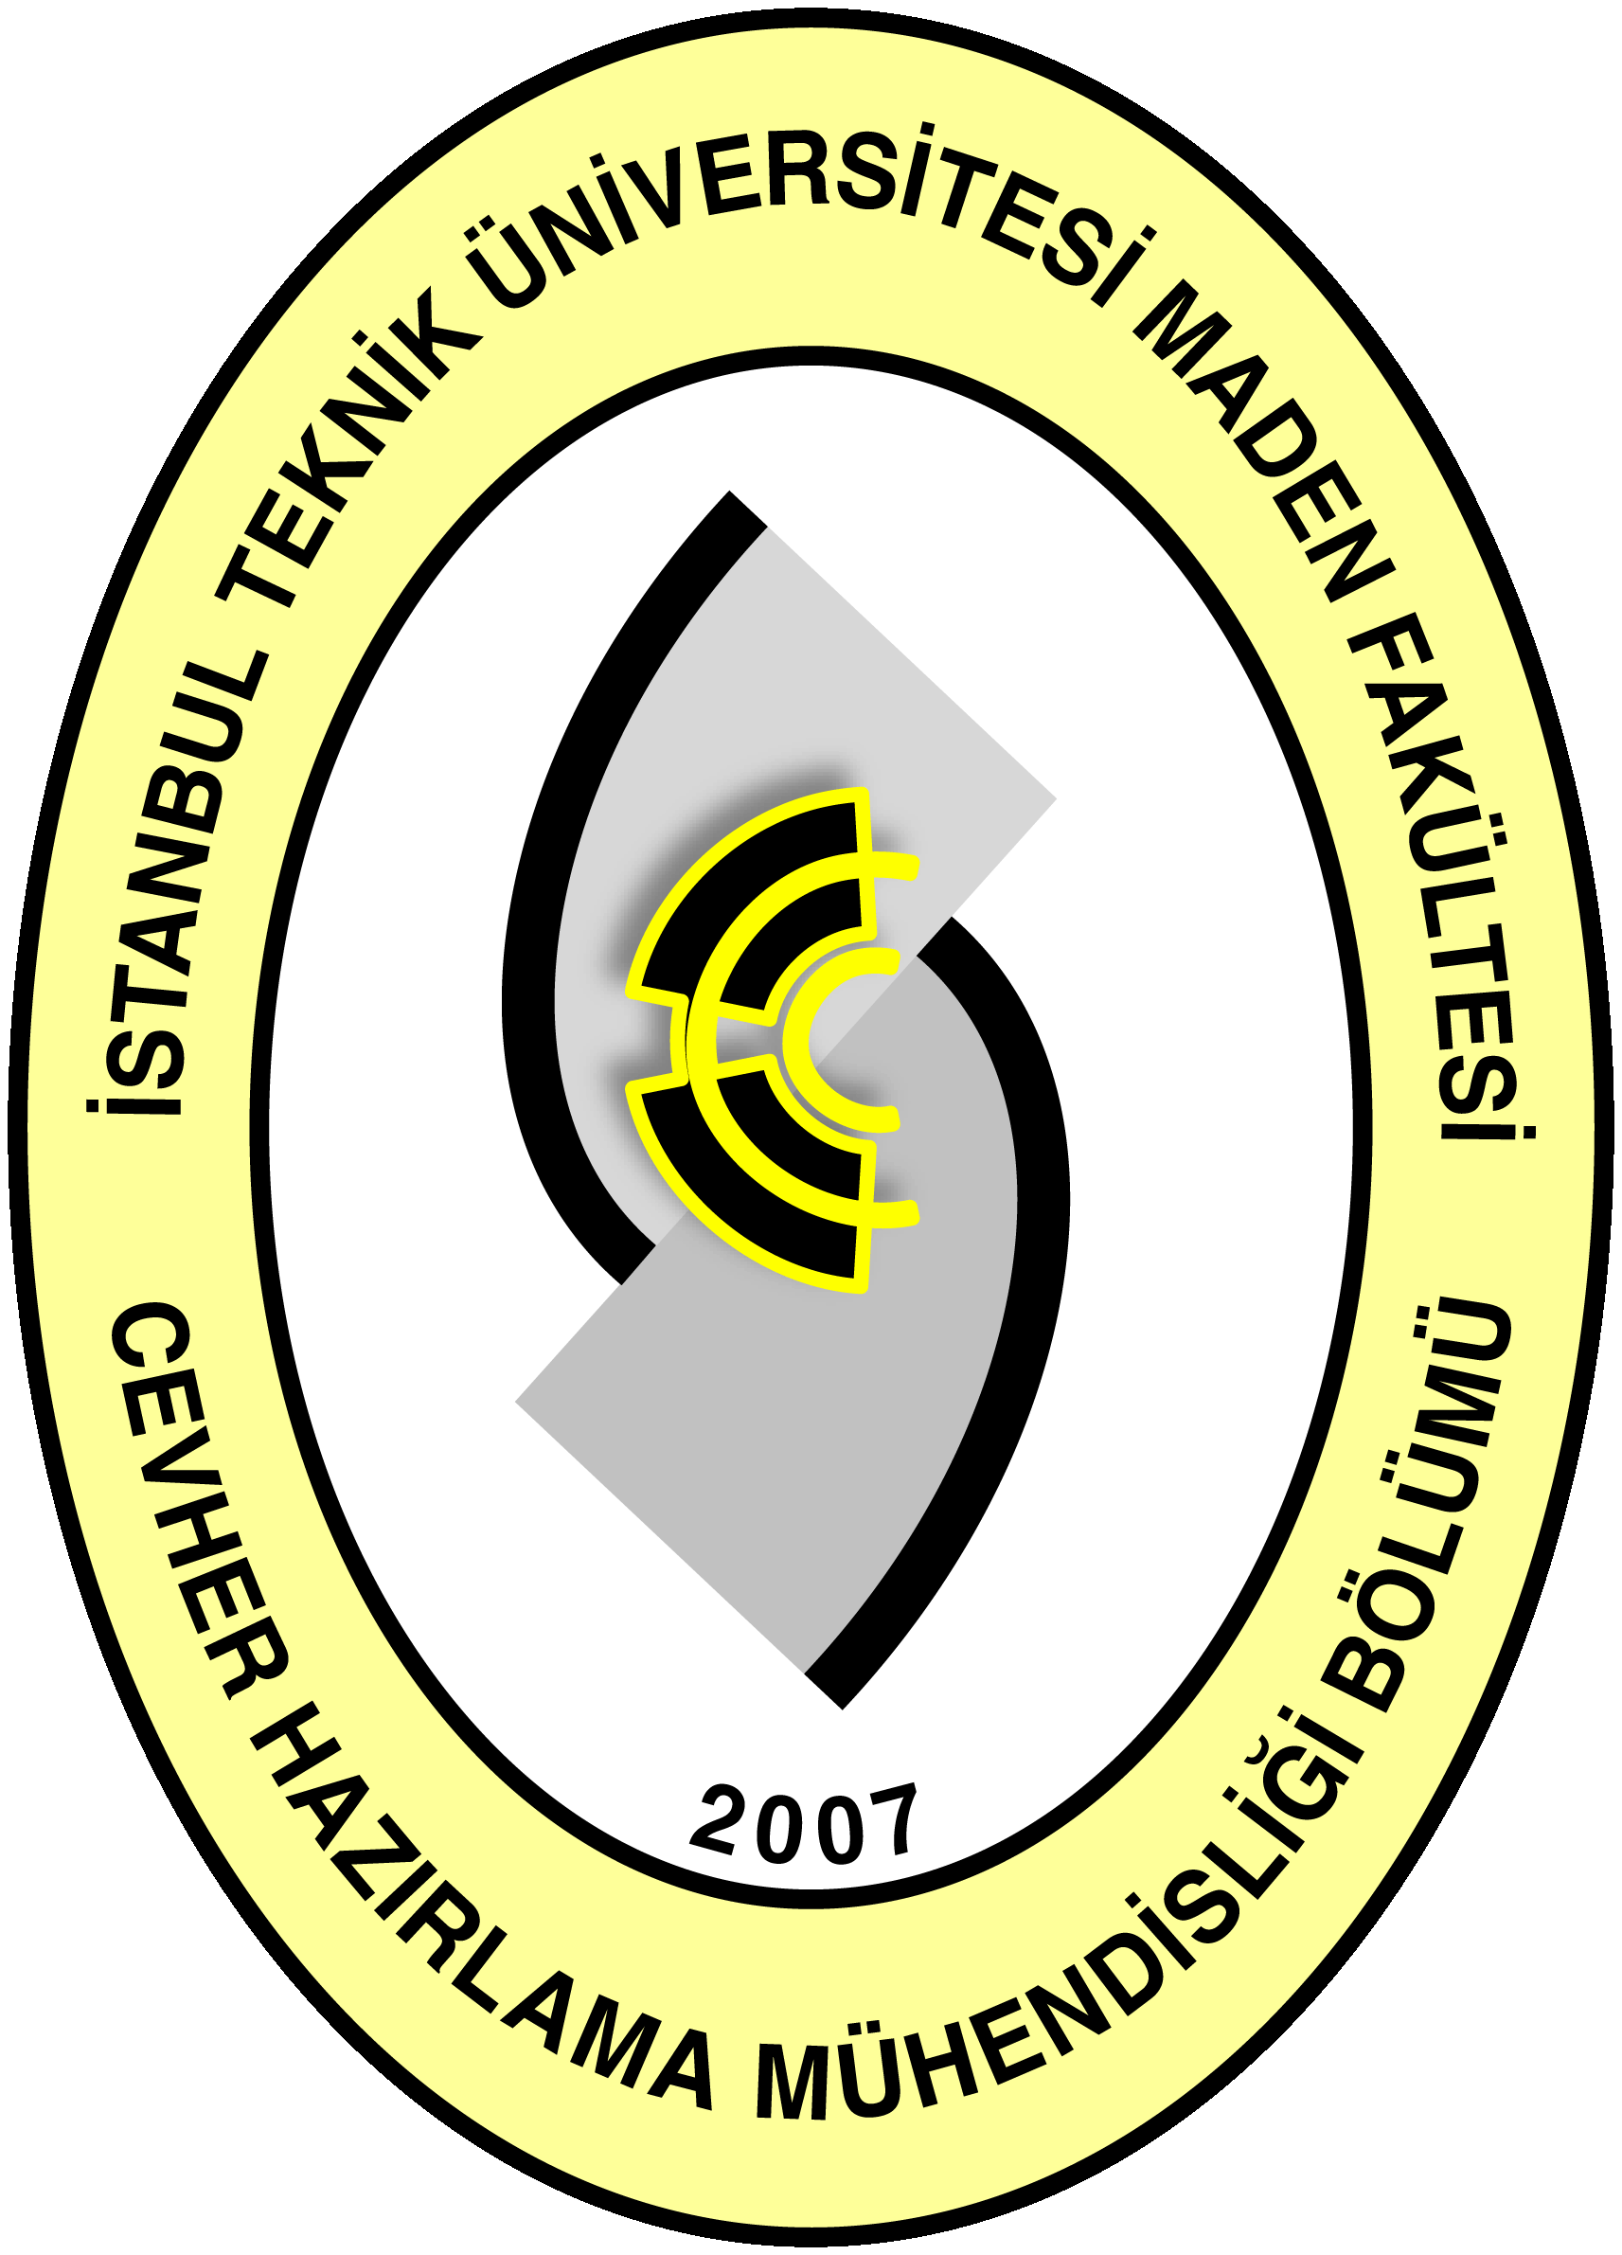

İŞVEREN ANKETİ
Employer Survey
Değerli ilgili,
Bölümümüzde eğitimde kalitenin sürekli gelişiminin ve modern mühendislik eğitimi standartlarının sağlanabilmesinin son derece önemli olduğunun bilincindeyiz. Bu nedenle, verdiğimiz eğitimin kalitesinin daha da arttırılabilmesi için sizlerin değerli katkılarına ihtiyaç duymaktayız. Bize ayırdığınız zaman ve desteğiniz için şimdiden çok teşekkür ederiz.

Dear employer,
It is crucial to continuously improve the educational quality to maintain modern engineering education standards in our department. In order to improve the effectiveness of our program, we definitely need your input. Thank you in advance for your cooperation.

KURUM/FİRMA BİLGİLERİ ^{COMPANY DETAILS}
Adı Soyadı
Name and Surname
Kurum/Firma adı
Name of the Company
Kurumun/Firmanın niteliği (Kamu sektörü, özel sektör, kendi işi, çok uluslu şirket, vs
Type of the company (Public sector, private sector, multinational corporations, etc.
Kurumda/firmada çalışan mühendis sayısı
The number of engineers working in the company
Kurumda/firmada çalışan cevher hazırlama mühendisi sayısı
The number of mineral processing engineers working in the company
Kurumda/firmada çalışan İTÜ mezunu cevher hazırlama mühendisi sayısı
The number of mineral processing engineers graduated from ITU working in the company
İTÜ’den eğitim aldınız mı? (Aldıysanız yılı, bölümü ve düzeyi)
Are you an Alumni of ITU (If so, please write your graduation year, department and degree)
İş adresi
Work adress
Telefon
Phone
Faks
Fax
e-posta
e-mail

ANKET SORULARI ^{QUESTIONAIRE}
- İşvereni olduğunuz kurum/kuruluş/firma hangi sektörde faaliyet göstermektedir?
Which of the following sectors is your institution/organization/company operating?
☐Kamu sektörü^{Public sector}
☐Özel sektör^{Private sector}
☐Akademik Sektör^{Academic}
☐Diğer^{Other}...........................................................................................................

- Genel olarak işvereni olduğunuz kurum/firma aşağıda verilen konulardan hangisinde hizmet
vermektedir? (Birden fazla seçenek işaretleyebilirsiniz.)
Of the following fields, in which is your company operating? (You may select more than one)
☐ Mineral ve Metal Zenginleştirme ^{Mineral and} ^{Metal Beneficiation}
☐ Metalurji ^{Metallurgy}
☐ Demir-çelik sektörü ^{Iron-steel}
☐ Kömür Hazırlama ^{Coal Preparation}
☐ Enerji sektörü ^{Energy}
☐ Çimento sektörü ^{Cement}
☐ Cam, Seramik, Boya sektörü ^{Glass, Ceramic, Paint}
☐ Atık yönetimi ^{Waste management}
☐Geri dönüşüm sektörü ^{Recycling}
☐Diğer ^{Other}: ………………………………………………………………………………………………………………………..

- Genel olarak işvereni olduğunuz kurum/firmanızda çalışan mezunlarımız aşağıda verilen konulardan
hangisinde hizmet vermektedir? (Birden fazla seçenek işaretleyebilirsiniz.)
Please choose the field that your ITU Mineral Processing Engineering Department alumni employee is working on (You may select more than one).

☐ Mineral ve Metal Zenginleştirme ^{Mineral and} ^{Metal Beneficiation}
☐ Metalurji ^{Metallurgy}
☐ Demir-çelik sektörü ^{Iron-steel}
☐ Kömür Hazırlama ^{Coal Preparation}
☐ Enerji sektörü ^{Energy}
☐ Çimento sektörü ^{Cement}
☐ Cam, Seramik, Boya sektörü ^{Glass, Ceramic, Paint}
☐ Atık yönetimi ^{Waste management}
☐Geri dönüşüm sektörü ^{Recycling}
☐Diğer ^{Other}: ......................................................................................................................................

- Firmanızda çalışan Cevher Hazırlama Mühendisliği mezunlarımız aşağıdakilerden hangisinde görev almaktadırlar? (Birden fazla seçenek işaretleyebilirsiniz.)
ITU Mineral Processing Engineering Department alumni employees in your company are working on which of the following areas? (You may select more than one)

☐Kalite kontrol ^{Quality control}
☐Tasarım ^{Design}
☐Yönetim ^{Management}
☐Araştırma ^{Research}
☐Uygulama ^{Practice}
☐Diğer ^{Other}………………………………………………………………………………………….

- Firmanızda görev alan mezunlarımızda liderlik ve yöneticilik vasfı görüyor musunuz?
Do you think that ITU Mineral Processing Engineering Department alumni employees in your company have leadership and management qualifications?
☐Evet, hepsinde bu özellik var.Yes, all of them have these qualifications.
☐Evet, bazılarında bu özellik mevcut.Yes, some of them have these qualifications.
☐Hayır.No, they do not have these qualifications.

- Mezunlarımızı profesyonel kariyerlerinde başarılı görüyor musunuz?
Do you think that ITU Mineral Processing Engineering Department alumni employees in your company are successful at their professional career?

☐Evet, hepsi başarılı.Yes, all of them are successful.
☐Kısmen, hepsi başarılı.Yes, some of them are successful.
☐Hayır.^{No, they are not successful.}

- Mezunlarımız ne düzeyde kendilerini geliştirme çabası gösteriyorlar? (1:Yetersiz; 5:Yeterli)
What is the degree of effort that ITU Mineral Processing Engineering Department alumni employees in your company to improve their knowledge? (1: Lowest; 5: Highest)

☐1  ☐2   ☐3   ☐4    ☐5

- Mezunlarımız kendilerini geliştirmek için aşağıdaki yöntemlerden hangilerini ne sıklıkta kullanıyorlar?
Of the following categories, what is the participation rate of ITU Mineral Processing Engineering Department alumni employees in your company?

 | Yılda birden fazla  More than once a  year | Yılda bir  Defa  Once a year | Birkaç yılda  Bir  Once in a couple of  years | Hiç  Katılmıyor  Never
Eğitim seminerleri  Educational seminars | ☐ | ☐ | ☐ | ☐
Sertifika Programı  Certificate programme | ☐ | ☐ | ☐ | ☐
Profesyonel gelişim kursları  Professional development courses | ☐ | ☐ | ☐ | ☐
Fuarlar  Fairs | ☐ | ☐ | ☐ | ☐
Konferanslar/sempozyumlar  Conferences | ☐ | ☐ | ☐ | ☐
Diğer  Others  Açıklama^{Explanation} | ☐ | ☐ | ☐ | ☐
 | ..............................................................................................................

- İşveren olarak İTÜ Cevher Hazırlama Mühendisliği Bölümü’nden mezun çalışanlarınızın aşağıdaki yeteneklere ne ölçüde sahip olduğunu değerlendiriniz.
Of the following qualifications, please rate the ITU Mineral Processing Engineering Department alumni employees in your company.

1: Çok zayıf ^{Very weak}; 2: Zayıf ^{Weak}; 3: Orta ^{Moderate}; 4: İyi ^{Good}; 5: Çok iyi ^{Very good}

 | 1 | 2 | 3 | 4 | 5
Cevher Hazırlama Mühendisliği alanında problemleri tanımlama, formüle  etme ve çözme yeteneği  An ability to identify, formulate and solve problems in the field of  Mineral processing engineering | ☐ | ☐ | ☐ | ☐ | ☐
Bireysel ve takım olarak çalışabilme ve çok disiplinli çalışma gruplarında yer alabilme yeteneği  An ability to work individually, in team and to participate in multidisciplinary  working groups | ☐ | ☐ | ☐ | ☐ | ☐
Cevher Hazırlama Mühendisliği çözümlerinin küresel ve toplumsal bağlamdaki etkisini, sürdürülebilirlik ve çevre politikası çerçevesinde kavrama bilinci  An understanding of the impact of environmental engineering solutions in a global and societal context within the framework of sustainability and environmental policy | ☐ | ☐ | ☐ | ☐ | ☐
Mesleki etik anlayışı  An understanding of professional and ethical responsibility | ☐ | ☐ | ☐ | ☐ | ☐
Yaşam boyu öğrenme gerekliliğinin bilinci ve bu özelliği kazanmış olma yeteneği  A recognition of the need for, and an ability to engage in life-long learning | ☐ | ☐ | ☐ | ☐ | ☐
Cevher Hazırlama Mühendisliği uygulamaları için gerekli teknikleri, becerileri ve modern mühendislik araçlarını kullanabilme yeteneği  An ability to use the techniques, skills, and modern engineering tools  required for Mineral Processing Engineering practice | ☐ | ☐ | ☐ | ☐ | ☐
Cevher Hazırlama Mühendisliği alanında yenilikçi ve öncü olabilme becerisi  An ability to be innovative and pioneer in the field of Mineral Processing  engineering | ☐ | ☐ | ☐ | ☐ | ☐
Teknik ve bilimsel altyapısının yeterliliği  Technical and scientific fundamentals | ☐ | ☐ | ☐ | ☐ | ☐
İnsiyatif alabilme ve iş yönetimi kabiliyeti  An ability to take an initiative and management | ☐ | ☐ | ☐ | ☐ | ☐
Çağımızın konuları hakkında bilgi sahibi olma  A knowledge of contemporary issues | ☐ | ☐ | ☐ | ☐ | ☐

- İTÜ Cevher Hazırlam Mühendisliği mezunu çalışanlarınızın ayrıca belirtmek istediğiniz kuvvetli ve/veya zayıf yönleri nelerdir?
Do you have further comments on strengths and/or weaknesses of ITU Mineral Processing Engineering Department alumni employees in your company?
..............................................................................................................

